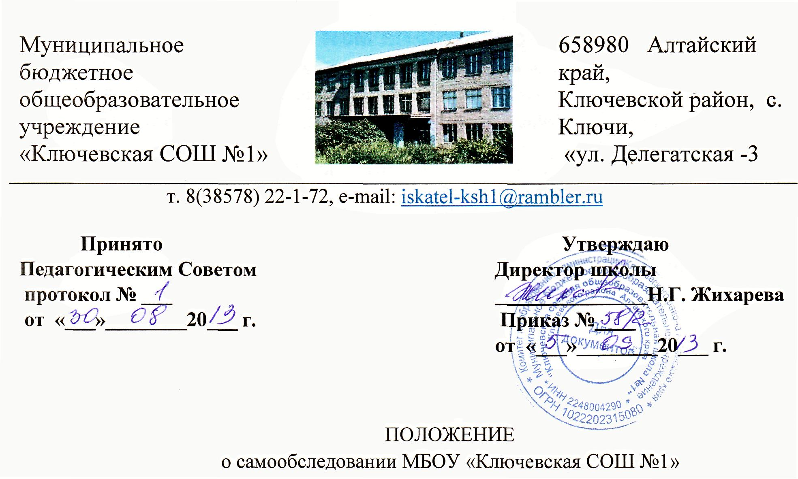
1. Общие положения
1.1. Положение о самообследовании МБОУ «Ключевская СОШ №1» (далее - Положение) устанавливает порядок и содержание процедуры самообследования в муниципальном бюджетном общеобразовательном учреждении «Ключевская средняя общеобразовательная школа №1» (далее - школа).
1.2. Положение разработано в соответствии:
1.2.1. с нормативными правовыми документами федерального уровня:
- Федеральным законом от 29.12.2012 г. №273 – ФЗ «Закон об образовании в Российской Федерации» (п. 6 ч.2 ст. 29, ст.30);
- приказом Министерства образования и науки РФ от 14 июня 2013г. г. N462 "Об утверждении порядка проведения самообследования образовательной организацией", зарегистрированного в Минюсте РФ 27 июня 2013 г.;
-приказом Минобрнауки России от 10.12.2013 N 1324 "Об утверждении показателей деятельности образовательной организации, подлежащей
самообследованию", зарегистрированным в Минюсте России 28.01.2014 N 31135;
- Правилами размещения на официальном сайте образовательной организации в информационно – телекоммуникационной сети «Интернет» и обновления информации об образовательной организации, утвержденными Постановлением Правительства РФ от 10 июля 2013 г. №582;
1.2.2. С нормативными правовыми документами институционального уровня:
- Уставом школы;
-локальными актами об Управляющем совете, общешкольной
конференции, о внутренней системе оценки качества образования, официальном сайте школы, о текущей и промежуточной аттестацииобучающихся, об основных направлениях работы по созданиюздоровьесберегающей среды, программой развития, основной образовательной программой, учебным планом.
1.3. Целями проведения самообследования является обеспечение доступности и открытости информации о деятельности Школы, а также подготовка отчета о результатах самообследования.
1.4. Задачи самообследования:
1) установление степени проявления измеряемых качеств у объектов изучения и оценивания (самооценивания);
2) выявление наличия или отсутствия динамики образовательной системы школы в целом (или отдельных ее компонентов);
3) создание целостной системы оценочных характеристик педагогических процессов;
4) выявление положительных тенденций в объектах изучения и оценивания (самооценивания), в образовательной системе школы в целом, резервов ее развития;
5) установление причин возникновения и путей решения, выявленных в ходе изучения и оценивания (самооценивания) проблем;
6) составление (или опровержение) прогнозов изменений, связанных с объектами оценивания (самооценивания) или действиями, относящимися к ним.
1.5.Методика самообследования предполагает использование комплекса разнообразных методов:
- пассивные (наблюдение, количественный и качественный анализ продуктов деятельности и т.п.);
- активные (мониторинг, анкетирование, собеседование, тестирование, социологический опрос).
2. Организация самообследования
2.1. Процедура оценивания проводится в соответствии с инструментарием по контролю качества образования в школе.
2.2. Процедура самообследования включает в себя следующие этапы: •планирование и подготовку работ по самообследованию школы;
- организацию и проведение самообследования;
- обобщение полученных результатов и формирование отчета о самообследовании школы;
- рассмотрение и утверждение отчета о самообследовании на заседании педагогического совета.
2.3. Самообследование проводится 1 раз в год. Директор школы издает приказ о порядке, сроках проведения самообследования и составе комиссии.
2.4. Основной формой проведения самообследования является мониторинг качества образовательной подготовки обучающихся и выпускников по заявленным к государственной аккредитации образовательным программам в соответствии с федеральными государственными образовательными стандартами.
2.5. Состав лиц, привлекаемых для проведения самообследования:
1. Директор.
2. Заместители директора.
3. Главный бухгалтер.
4. Библиотекарь.
5. Руководители методических объединений.
3. Содержание самообследования.
3.1.В процессе самообследования проводится оценка образовательнойдеятельности, системы управления организации, содержания и качества подготовки обучающихся, организации учебного процесса, востребованности выпускников, качества кадрового, учебно-методического, библиотечно-информационного обеспечения, материально-технической базы,функционирования внутренней системы оценки качества образования, а также анализ показателей деятельности организации, подлежащей самообследованию, устанавливаемых федеральным органом исполнительной власти,осуществляющим функции по выработке государственной политики и нормативно-правовому регулированию в сфере образования.
4. Документация.
4.1. Результаты самообследования школы оформляются в виде отчета, включающего аналитическую часть и результаты анализа показателей деятельности организации, подлежащей самообследованию.
4.2.Отчет оформляется в электронном виде и в бумажном варианте по состоянию на 1 августа текущего года.
4.3. Результаты самообследования рассматриваются на педагогическом совете. Отчет о результатах самообследования подписывается директором школы и заверяется печатью организации.
4.4. Отчет о результатах самообследования размещается на официальном сайте школы по адресу http://klyuchi-ksh1.ucoz.ruи направляется учредителю не позднее 1 сентября текущего года.
5. Структура отчета
5.1. Аналитическая часть включает в себя аннотацию, основную часть,заключительную часть, приложения с табличным материалом.
5.2. Основная часть содержит следующие основные разделы:
5.2.1. Общая характеристика школы (включая особенности района его месторасположения, в том числе территориальные, экономические, социальные, транспортные и др.).
5.2.2. Контингент обучающихся (основные количественные данные, в том числе по возрастам и классам обучения; обобщенные данные по месту жительства, социальным особенностям семей обучающихся) и др.
5.2.3. Структура управления школой.
5.2.4. Условия осуществления образовательного процесса, в том числе материально-техническая база, кадровое, учебно-методическое, библиотечно-информационное обеспечение образовательного процесса и др.
5.2.5.Финансовое обеспечение функционирования и развития школы (основные данные по получаемому бюджетному финансированию,привлеченным внебюджетным средствам, основным направлениям их расходования).
5.2.6. Режим обучения.
5.2.7.Организация питания.
5.2.8. Обеспечение безопасности
5.2.9.Приоритетные цели и задачи развития школы, деятельность по их решению в отчетный период (в т.ч. решения коллегиального органа управления).
5.2.10. Реализация образовательной программы, включая: учебный план, перечень дополнительных образовательных услуг, предоставляемых школой, условия и порядок их предоставления, система мониторинга реализации программы (в т.ч. формы и периодичность промежуточной аттестации).
5.2.11.Результаты образовательной деятельности, включающие в себя результаты внешней оценки (основные учебные результаты обучающихся и выпускников последнего года, в том числе на ЕГЭ, внешней аттестации выпускников основной школы, в процессах муниципального образовательного тестирования, на олимпиадах, ученических конкурсах, спортивныхсоревнованиях, мероприятиях в сфере искусства, технического творчества и др.).
5.2.12. Анализ функционирования внутренней системы оценки качества образования,
5.2.13.Анализ востребованности выпускников.
5.2.14. Результаты реализации воспитательной программы школы, формирование ключевых компетенций, социального опыта обучающихся.
5.2.15. Состояние здоровья школьников, меры по охране и укреплению здоровья.
5.2.16. Социальная активность и социальное партнёрство школы (сотрудничество с вузами, учреждениями среднего профобразования, предприятиями, некоммерческими организациями и общественнымиобъединениями; социально значимые мероприятия и программы школы и др.). Публикации в СМИ о школе.
5.2.17. Основные сохраняющиеся проблемы школы (в том числе не решенные в отчетном году).
5.3. Заключительная часть содержит краткие выводы о результатах развития школы и уровне решения приоритетных задач, даются характеристики основных тенденций и выявленных проблем, уточняются основные приоритеты на следующий за отчетным период и определяются перспективы (в соответствии с Программой развития).
В заключительной части указываются формы обратной связи – способы (включая электронные) направления в школу вопросов, замечаний и предложений по отчету.
5.4. Приложения – информационный массив, на содержании которого строятся основные выводы в тексте отчета.
5.5. Результаты анализа показателей деятельностиорганизации, подлежащей самообследованию (устанавливаются федеральным органом исполнительной власти, осуществляющим функции по выработкегосударственной политики и нормативно-правовому регулированию в сфере образования).
6. Требования к информации, включаемой в аналитическуючасть
6.1.Требования к качеству информации:
- актуальность – информация должна соответствовать интересам и информационным потребностям целевых групп, способствовать принятию решений в сфере образования;
- достоверность - информация должна быть точной и обоснованной. Сведения, содержащиеся в отчете, подкрепляются ссылками на источники первичной информации. Источники информации должны отвечать критерию надежности;
- необходимость и достаточность - приводимые данные факты должны служить исключительно целям обоснования или иллюстрации определенных тезисов и положений отчета. Дополнительная информация может быть приведена в приложении.
5.2.Информация по каждому из разделов представляется в сжатом виде, с максимально возможным использованием количественных данных, таблиц, списков и перечней. Текстовая часть каждого из разделов должна быть минимизирована с тем, чтобы отчет в общем своем объеме был доступен для прочтения. Изложение не должно содержать в себе специальных терминов, понятных лишь для узких групп профессионалов (педагогов, экономистов, управленцев и др.).
5.3. Опубликование персонифицированной информации об участниках образовательных отношений не допускается.

